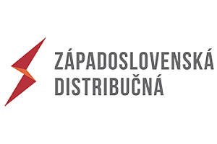
Vážení obyvatelia obce Žitavce.
Touto cestou Vám dávame do pozornosti termín cyklických odpočtov spotrieb elektrickej energie vo Vašej obci a to nasledovne:

- 02.03.2021 / 03.03.2021 (utorok/streda)

Žiadame preto všetkých odberateľov elektrickej energie (bez rozdielu na dodávateľa, teda zmluvného partnera), aby nám v uvedenom termíne sprístupnili svoje odberné miesta k odpočtu a kontrole elektromerov.
Počas odpočtov zhotovujeme aj fotodokumentáciu odberných miest (t.j. elektromerov).
Z uvedeného je potrebné zabezpečiť prístup k odbernému miestu.
Okrem iného žiadame obyvateľov obce, aby si v uvedených termínoch z bezpečnostných dôvodov uviazali/uzatvorili svojich psov.

Kontakt: 0903-40-98-40

Za spoluprácu a ústretovosť všetkým vopred ďakujeme.

POZNÁMKA: Žiadne iné osoby okrem poverených spoločnosťou Západoslovenská distribučná a.s. (ZSDIS a.s.) nie sú oprávnené vykonávať odpočty spotreby elektrickej energie!

